Thứ 5
Soạn ngày 18/10/2023
Dạy ngày 19/10/2023Môn học:Tiếng Việt
Chủ đề:
Tên bài học: Mái ấm gia đình
Đọc: CHA SẼ LUÔN Ở BÊN CON. CÂU HỎI (2 tiết )
Số tiết: 47
I. Yêu cầu cần đạt:
- Đọc thành tiếng trôi chảy toàn bài. Phát âm đúng các từ ngữ có âm, vần, thanh
mà HS địa phương dễ viết sai: hỗn loạn, lặng đi, luôn, đáp lại, động đất, đã, giữa, sẽ, nữa, ... Ngắt nghỉ hơi đúng theo các dấu câu và theo nghĩa.
- Hiểu nghĩa của các từ ngữ khó trong bài.
- Biết trân trọng và tin tưởng vào tình yêu mà cha mẹ dành cho mình
- Hiểu ý nghĩa của bài: Tình yêu của người cha dành cho con và sự tin tưởng tuyệt
đối của cậu bé đối với cha mình.
- Trả lời được các CH về nội dung bài.
- Nhận biết tác dụng của dấu chấm hỏi: Câu hỏi được dùng để hỏi về một điều chưa biết .
- Phát triển năng lực văn học:
+ Biết bày tỏ sự yêu thích với một số từ ngữ hay, hình ảnh đẹp.
+ Biết sử dụng các từ ngữ chỉ đặc điểm.
II. Đồ dùng dạy học:
1. GV:
+ Phương pháp: Vấn đáp gợi mở, thảo luận, thực hành, trực quan
+ Đồ dùng dạy học:Tranh minh họa nội dung bài đọc; Bảng phụ viết sẵn câu văn cần luyện đọc; Bảng phụ viết nội dung câu hỏi 1
2. HS: SGK
Tiết 1
III. Các hoạt động dạy học chủ yếu:

TG | Hoạt động của giáo viên | Hoạt động của học sinh
5’  25’  5p | 1. Hoạt động Mở đầu:  - GV cho HS nghe và hát theo bài hát “Nhà là nơi để về”.  - GV yêu cầu HS quan sát tranh.  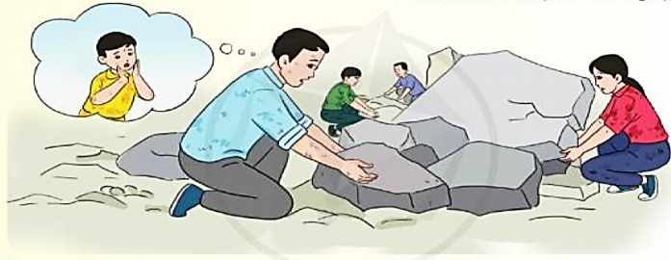  + Bài đọc hôm nay tên là gì?  + Trong hình ảnh minh hoạ, người cha đã làm gì?  - GV Nhận xét, tuyên dương.  - GV dẫn dắt vào bài mới  - GV giới thiệu: Trong Bài đọc 1, chúng ta đã biết về tình cảm gắn bó của tác giả với gia đình kí ức về ngưỡng cửa. Chúng ta cũng biết gia đình chính là nơi chúng ta sinh ra và lớn lên, nơi ta được bố, mẹ, ông bà,... yêu thương, chăm sóc và bảo vệ. Hôm naychúng ta sẽ tiếp tục tìm hiểu kĩ hơn về tình yêu thương không có giới hạn của mộtngười cha dành cho con trong bài đọc Cha sẽ luôn ở bên con.  2. Hoạt động Hình thành kiến thức mới:  a) Luyện đọc:  - GV đọc mẫu: giọng đọc nhẹ nhàng, tinh  cảm. Nhấn giọng, gây ấn tượng với những từ ngữ gợi tả, gợi cảm;  - GV HD đọc: Đọc trôi chảy toàn bài, ngắt nghỉ đúng dấu câu.  - Gọi 1 HS đọc toàn bài.  - GV chia đoạn: (4 đoạn)  + Đoạn 1: Từ đầu đến bên con.  + Đoạn 2: Tiếp theo cho đến cùng ông.  + Đoạn 3: Tiếp theo cho đến còn sống.  + Đoạn : Còn lại.  - GV gọi HS đọc nối tiếp theo đoạn.  - Luyện đọc từ khó: hỗn loạn, lặng đi, luôn, đáp lại, động đất, đã, giữa, sẽ, nữa.  - Giải nghĩa từ và luyện đọc câu:  ? Em hiểu thế nào là động đất?  ? Hỗn loạn nghĩa là gì?  ?Trong đoạn 1 có từ bàng hoàng, vậy em hiểu nó là gì?  - GV đưa câu văn dài:  Rồi ông nhớ lại lời hứa với con:/ “Dù có chuyện gì xảy ra, / cha cũng sẽ luôn ở bên con”.//  - Luyện đọc đoạn: GV tổ chức cho HS luyện đọc đoạn theo nhóm 4.  - GV nhận xét các nhóm.  3. Hoạt động Củng cố và nối tiếp:  - Cho HS đọc lại từng đoạn bằng hình thức trò chơI “Truyền điện”  - Nhận xét, tuyên dương | HS nghe và hát theo nhạc.  + Bài có tên Cha sẽ luôn ở bên con.  + Người Cha đã ra sức cứu con.  - HS lắng nghe.  - HS lắng nghe.  - HS lắng nghe cách đọc.  - 1 HS đọc toàn bài.  - HS quan sát, lắng nghe.  - HS đọc nối tiếp đoạn.  - HS đọc từ khó.  + Động đất: hiện tượng vỏ Trái Đất chuyển động, làm cho mặt đất nứt nẻ, trồi sụt, có thể làm đổ nhà cửa.  +Hỗn loạn: Tình trạng lộn xộn, không kiểm soát được.  + Bàng hoàng: choáng váng, sững sờ.  - 2-3 HS đọc câu.  - HS luyện đọc theo nhóm 4
IV. Điều chỉnh sau bài dạy(RKNBS-nếu có)

